2015 北京之春參訪心得
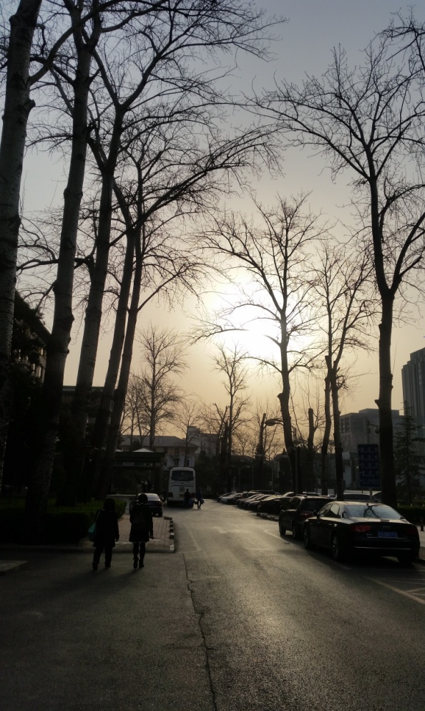
初到北京，幾天下來看見晚上的天空竟然都是「紅」色的，而學伴僅是笑笑的回答：「因為有沙子吧。」
白天的天空始終霧濛濛的，只有下完雨時才偶見藍色的天空；但也因為這種朦朧感，拍出來的相片配上枯枝，更有種蕭瑟感。

想在大學生涯裡多體驗別的教學方式、看看別人是如何學習的，於是參加了這次的北京之春。
雖然只有四天的上課，但也選了很多非西文系的課程，能夠趁機多體驗外系的課是種很有趣的體驗，而且這裡老師都知道這禮拜有台灣學生會來，所以我們都可以旁聽。
例如選的這門茶道課，他們日文系有個專門的茶道室，日本老師也是全程以日文授課，而且很多細節、很嚴謹，就像去到真正的日本上課一樣。

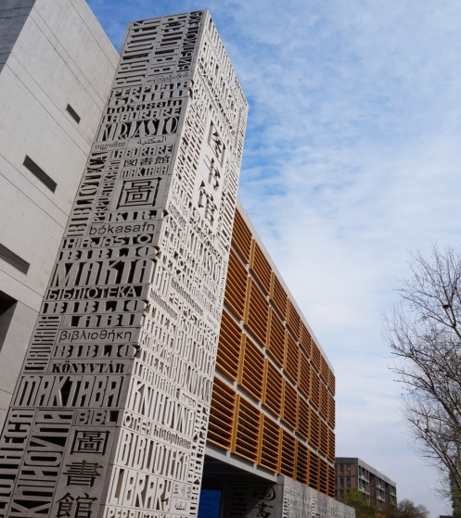
北外教的語言非常廣泛，像他們有個「歐洲語言文化學院」，其實這個學院就是一個系，但分為很多不同的語言，例如冰島語、挪威語、匈牙利語……等等。我的學伴剛好就是學瑞典語的，而她所在的排球隊，都分屬各個不同語言，集合起來簡直就是小小聯合國。
在四天上課和同學們相處下，發覺到一個共同點：他們從進來大學開始就在規劃未來了。例如有人大一一進來就想好未來要考公職，很多人一開始就確定自己大三要出國交換；也聽聞一些語種的學系，當屆大四就業率就已經百分之百。

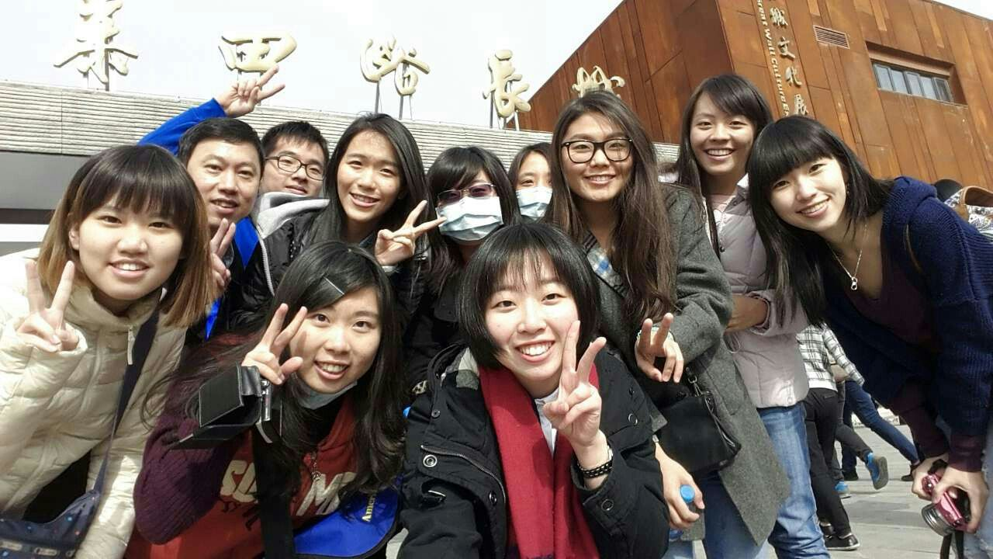
在旁聽西文系的課程裡，感受最深刻的就是他們很注重全西文的「口說」能力。
大三有門「名篇閱讀與評論課」，都是學生們上去發表自己的看法，再和同學們交流，而老師只在旁糾正口說的用法錯誤語提出一些觀點而已。大四有門新聞課也是同學上台播放一則西文版的新聞，然後提出問題，請同學回答－而且是隨機點人回答，而非只是點與自己熟悉的同學。這種模式類似像到高年級，就都交由學生去交流自己的看法，訓練口語表達能力，而老師不再重於講述，只是點評、補充。所以其實以同年級的程度來看，整體來講，他們的西文口說能力是比我們流利許多的。

會參加北京之春的另外一點就是，終於可以來爬長城了！而且不是寒暑假期間，人潮應該能少很多吧！
我們也趁這次去參觀了圓明園、頤和園和天壇。頤和園真的是必去，太美了！
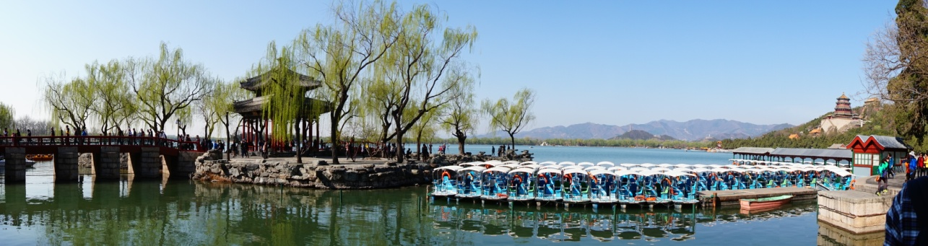
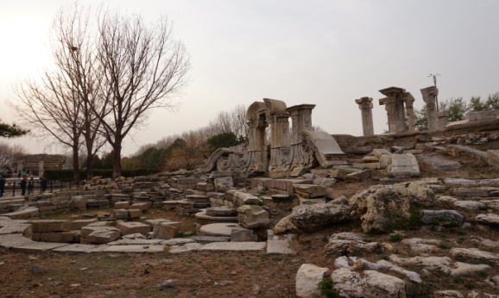
也趁課餘時間和自由活動時間逛了逛北京。
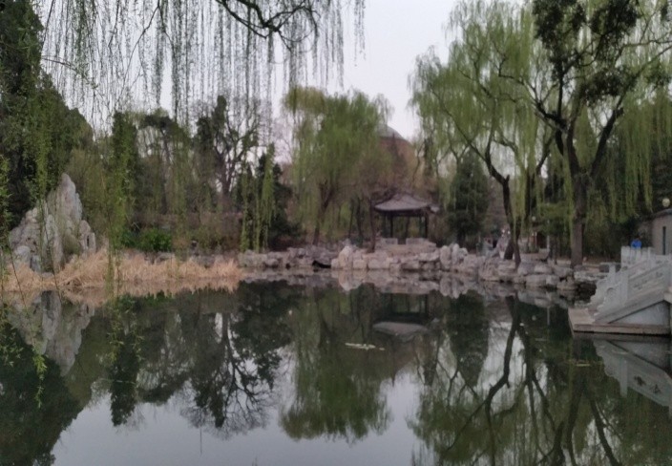
去找了正好在清大交換的朋友，還在他們學生餐廳喝到我在北京喝過最好喝的酸奶，而且才1.5人民幣！
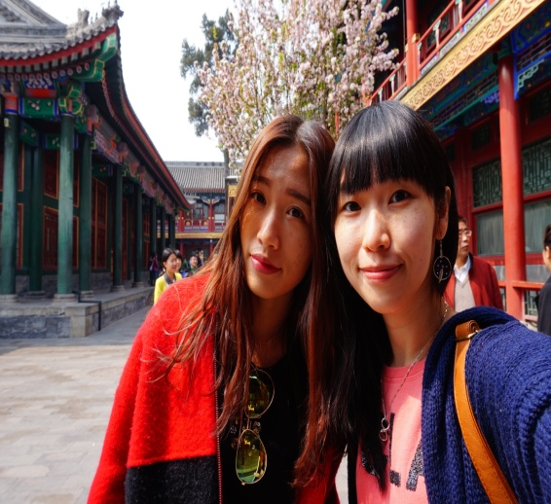

也和學伴一起去了恭王府、後海和南鑼鼓巷。
她是個很直率的女孩，相處起來非常的自在，我們聊了對很多事情的看法，她也和我介紹了許多其他城市與民族的文化等等。
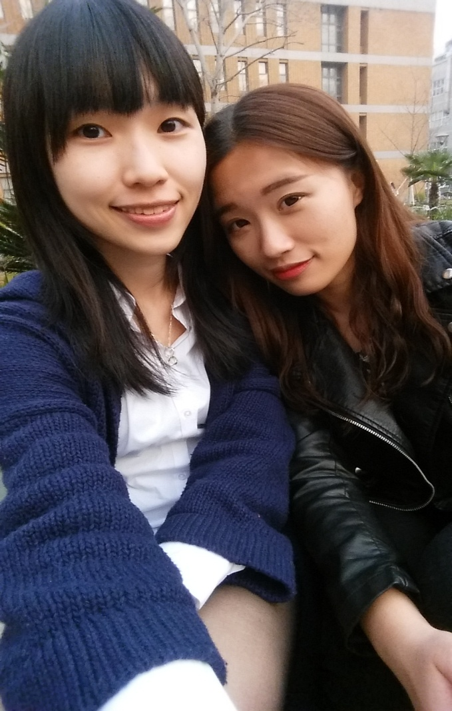
真的很謝謝她很熱情地帶我逛了全北外、體驗他們的健身房、嘗試各種小吃，還不時擔心我一個人回旅館會危險。

也很感謝有北京之春這個活動，讓我體驗了不一樣的學習文化，從中思考反省自己，更讓我認識、瞭解到很多不一樣的中國風情。

